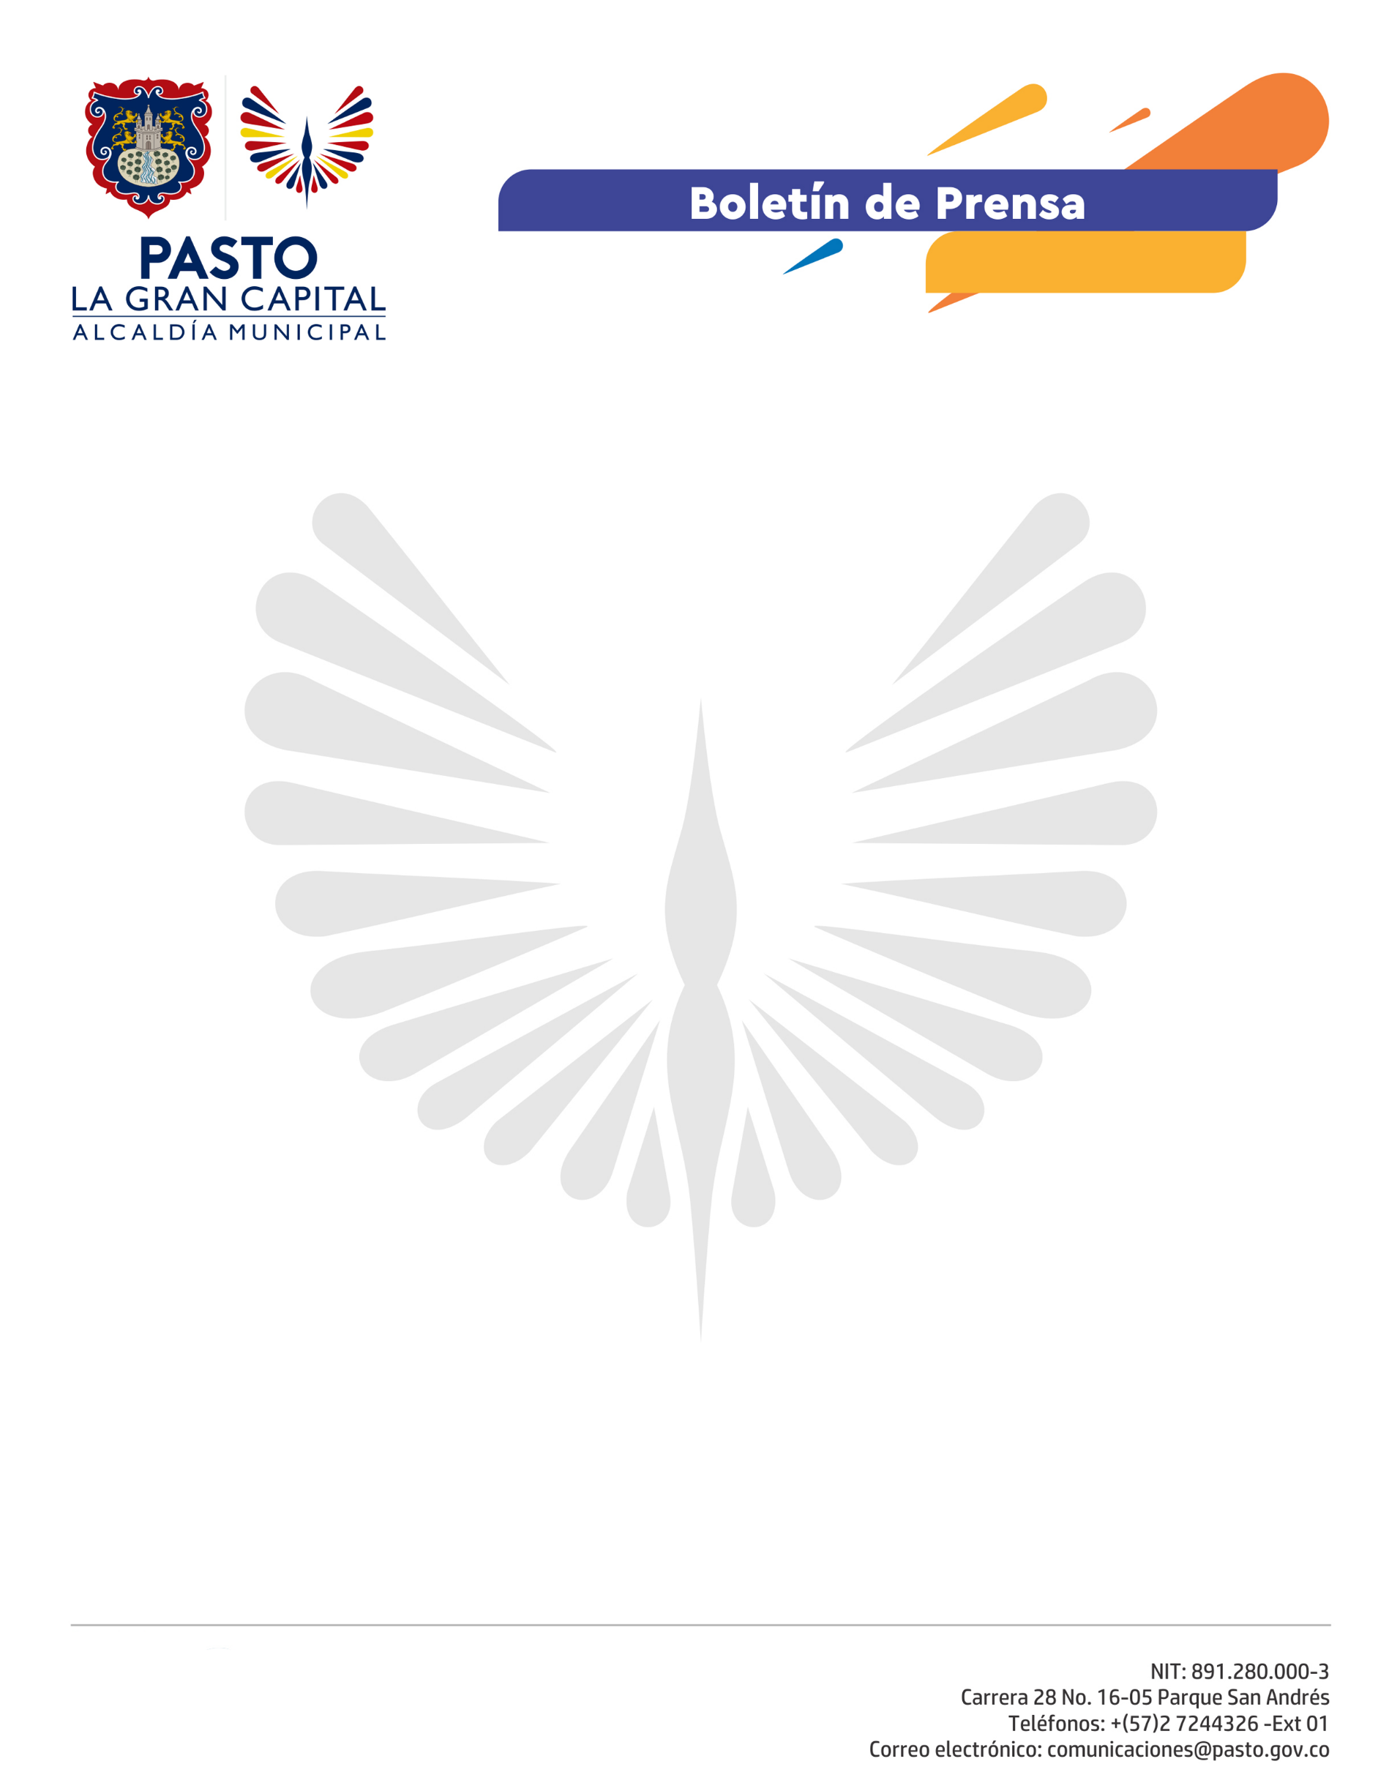
No. 125

23 de marzo de 2021

ALCALDÍA EXTIENDE BENEFICIOS DEL GANGAZO TRIBUTARIO PARA EL PAGO DEL IMPUESTOS Y OTRAS OBLIGACIONES TRIBUTARIAS

La Alcaldía de Pasto extendió hasta el próximo 31 de mayo el pago del Impuesto Predial y de otros gravámenes con el 15% de descuento, para beneficio de la ciudadanía.

“Extendimos los plazos que teníamos establecidos para el 31 de marzo hasta el 31 de mayo, y los del 30 de junio hasta el 31 de julio, con la intención de lograr que la ciudanía aproveche estos descuentos, es una oportunidad única debido a que por la coyuntura económica que se presenta, hay un interés en recuperación de cartera por parte del municipio”, señaló el secretario de hacienda, Luis Eduardo Narváez.

Dentro de la campaña “Que no se le pase el ‘Gangazo’ tributario, descuentos que no son cuentos”, se contemplan beneficios para quienes se encuentran al día, del 15% sobre el capital del impuesto predial hasta el 31 de mayo. Si lo hace después de esta fecha el descuento a aplicar es del 12% hasta el 31 de julio. Sobre el pago de Industria y Comercio con vigencia del 2021, se obtendrá el 15% de descuento cancelando hasta el 30 de abril y el 12% si paga antes del 30 de julio.

Para los contribuyentes que se encuentran en mora en el pago de los Impuesto Predial, Industria y Comercio, Valorización y cualquier otra obligación tributaria se otorgará un descuento del 90% en intereses de mora, si pagan hasta el 31 de mayo del presente año y del 80% desde el 1 de junio hasta el 31 de julio.

Las personas podrán pagar estas obligaciones de manera electrónica por medio de la página www.pasto.gov.co ingresando al enlace trámites y servicios, luego Hacienda en Línea, donde podrán descargar su factura o realizar la declaración de Industria y Comercio y pagarla por servicio de pago seguro en línea (PSE), o en entidades crediticias y otros servicios similares que se encuentran descritas en la factura.

